北京印刷学院“育人标兵”公示材料

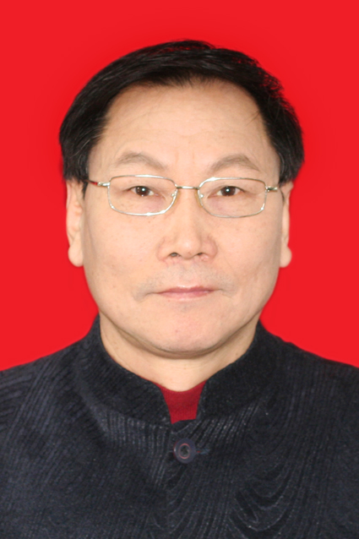
孟庆春，男，满族，59岁，本科，教授，1984年7月加入中国共产党员，曾担任社科部主任，2009年12月由于年龄原因不再担任处级领导，专门从事社科部教学科研工作，兼任中国东北地区中日关系史研究会常务理事、北京印刷学院学术委员会委员。
长期从事毛泽东统一战线理论与实践、国共合作统战形势与特点、中共领袖管理思想与艺术研究。出版著作、发表学术论文197篇/部（核心期刊占1/3），共著述381万字。曾获“全国优秀教师”、“北京市教学名师”、“北京市德育优秀工作者”、“学生最尊敬的教师”等荣誉。
一直承担学校党校党课教学任务，曾编写入党积极分子教材，讲授思想政治理论相关课程，努力研究党课新模式，采用通俗易懂的授课方式化解深奥的理论，寓教于乐，帮助青年学生和教师扎实党的理论基础，把握正确的发展方向。为提高学生党员、入党积极分子、青年教师的思想理论素质，坚定理想信念，促进成长成才做出了较大贡献。

